《机器学习基础》实验报告

年级、专业、班级 |  |  |  |  | 姓名
实验题目 | 聚类算法实践
实验时间 | 2025年5月16日 |  | 实验地点 | DS3304
实验成绩 |  |  | 实验性质 | □验证性 ☑设计性 □综合性
教师评价：
□算法/实验过程正确； □源程序/实验内容提交 □程序结构/实验步骤合理；
□实验结果正确； □语法、语义正确； □报告规范；
其他：
评价教师签名：
一、实验目的
掌握聚类算法原理。
二、实验项目内容
1.理解并描述各一种原型聚类算法、密度聚类算法的原理。
2.编程实践，将k均值算法应用于合适的数据集（西瓜数据集、鸢尾花数据集或其它合适数据集），设置三组以上不同的k值，分别使用三组不同初始中心点，对比实验结果，分析聚类结果的优劣。
三、实验过程或算法（源程序）
1. 原型聚类 —— K-Means
K-Means 是一种典型的基于原型的聚类方法。它通过迭代优化的方式将数据划分为 K 个簇，每个簇由一个中心（均值向量）表示。其目标是最小化每个簇内的误差平方和（SSE），使得同簇样本之间相似度更高，不同簇之间的样本差异更大。
K-Means 的核心思想是：首先随机选择 K 个初始中心，然后不断执行以下步骤：
（1）将每个数据点分配到最近的聚类中心所在的簇；
（2）重新计算每个簇的中心（均值）；
重复执行直到聚类中心收敛或达到最大迭代次数。

K-Means 算法优点
简单易实现：算法结构清晰，便于编程实现。
计算效率高：时间复杂度为 O(nKd)，适用于中等规模数据集。
对少量噪声不敏感：均值作为中心对少数离群值不敏感。

K-Means 算法流程
输入：样本集 D={x1,x2,...,xn}，聚类数 K，最大迭代次数 max_iters，收敛阈值 tol
输出：簇划分 C={C1,C2,...,CK}，及其对应中心
初始化：随机选取 K 个数据点作为初始聚类中心
分配数据点：将每个点分配到最近的聚类中心所在簇
更新中心点：重新计算每个簇内样本均值作为新中心
判断收敛条件：若中心变化小于 tol，或迭代达到上限则停止

聚类效果评估指标：
SSE（误差平方和）：衡量聚类紧密程度，越小越好。
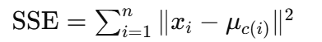
ARI（Adjusted Rand Index）：衡量聚类结果与真实标签一致性，范围 [-1, 1]，越接近 1 越好。
轮廓系数（Silhouette Coefficient）：评估簇内紧凑度与簇间分离度。
对每个样本 i，定义：
a(i)：与同簇样本平均距离
b(i)：与最近邻簇中样本平均距离
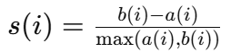
整体轮廓系数为所有样本s(i)的平均值

收敛条件判断
聚类中心变化小于阈值：
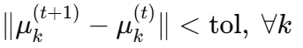
达到最大迭代次数 max_iters

2. 密度聚类 —— DBSCAN
DBSCAN（Density-Based Spatial Clustering of Applications with Noise）是一种基于密度的聚类算法。与 K-Means 不同，它能识别任意形状的簇，并有效处理噪声点。
其核心思想是：若某区域内样本密度大于设定阈值（即 ε 邻域中至少有 MinPts 个点），则该区域构成一个簇。通过密度可达关系将区域扩展形成完整簇。

DBSCAN 优点：
适应任意簇形状：适合非球状、非凸簇的聚类问题
可检测异常点：自动识别低密度区域中的异常样本
对初始值不敏感：不依赖初始中心，鲁棒性更强

基本概念：
核心对象：其 ε 邻域中包含至少 MinPts 个样本的点
边界对象：自身邻域不满足 MinPts，但在某核心对象的邻域中
噪声点：既非核心对象，也不在任意核心对象邻域内
若 A 可通过若干核心对象连接至 B，则称 B 密度可达 A。

DBSCAN 算法步骤：
输入：样本集 D={x1,...,xm}，参数ε,MinPts
输出：簇划分 C={C1,C2,...,Ck}

初始化：
核心对象集合 Ω=∅
聚类编号 k=0，未访问集合 Γ=D，簇集合 C=∅

遍历每个样本点 xj，若其邻域满足 ∣Nε(xj)∣≥MinPts，将其加入核心对象集合。
若无核心对象，算法结束；否则随机选取一个核心对象 ooo，初始化：
当前核心队列 Ωcur={o}
当前簇 C_{k}={o}，聚类编号 k=k+1，更新 Γ=Γ−{o}

扩展当前簇：
若 Ω_{cur}=∅，当前簇构建完毕，更新 C=C∪{C_{k}}，转至步骤 3。
否则，取出核心对象 o′∈Ω_{cur}，计算其邻域 Nε(o′)

令 Δ=Nε(o′)∩Γ，更新：
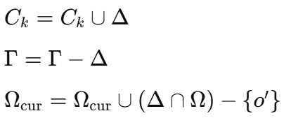

重复步骤 4，直到所有核心对象被处理完

四、实验结果及分析

import numpy as np
import warnings
import matplotlib.pyplot as plt

# 忽略警告、设置中文字体显示
warnings.filterwarnings('ignore')
plt.rcParams['font.sans-serif'] = ['DejaVu Sans', 'Arial Unicode MS', 'SimHei']
plt.rcParams['axes.unicode_minus'] = False

class SimpleKMeans:
"""K-means算法实现"""

def __init__(self, k=3, max_iter=100, random_state=None):
self.k = k
self.max_iter = max_iter
self.random_state = random_state
self.centroids = None
self.labels = None
self.sse = None
self.n_iter = 0

def init_centroids(self, X, method='random_range'):
"""初始化中心点"""
if self.random_state is not None:
np.random.seed(self.random_state)

n_samples, n_features = X.shape

if method == 'random_points':
# 随机选择数据点作为初始化中心
indices = np.random.choice(n_samples, self.k, replace=False)
centroids = X[indices].copy()
elif method == 'random_range':
# 在数据范围内随机生成中心点
centroids = np.random.uniform(X.min(axis=0), X.max(axis=0), size=(self.k, n_features))

return centroids

def assign_clusters(self, X, centroids):
"""分配每个点到最近的中心 - 纯粹基于距离计算"""
n_samples = X.shape[0]
labels = np.zeros(n_samples, dtype=int)

for i, point in enumerate(X):
distances = [np.sqrt(np.sum((point - centroid) ** 2)) for centroid in centroids]
labels[i] = np.argmin(distances)

return labels

def update_centroids(self, X, labels):
"""更新中心点 - 计算每个簇的均值"""
centroids = np.zeros((self.k, X.shape[1]))
for i in range(self.k):
cluster_points = X[labels == i]
if len(cluster_points) > 0:
centroids[i] = cluster_points.mean(axis=0)
else:
# 如果某个簇为空，重新随机初始化该中心点
centroids[i] = X[np.random.randint(len(X))]
return centroids

def calculate_sse(self, X, labels, centroids):
"""计算簇内平方误差和"""
sse = 0
for i in range(self.k):
cluster_points = X[labels == i]
if len(cluster_points) > 0:
sse += np.sum((cluster_points - centroids[i]) ** 2)
return sse

def fit(self, X, init_method='random_points', verbose=False):
"""训练模型"""
if verbose:
print(f"开始K-means训练（K={self.k}，初始化={init_method}）")

# 步骤1：初始化中心点
self.centroids = self.init_centroids(X, init_method)

if verbose:
print(f"初始中心点：")
for i, c in enumerate(self.centroids):
print(f" 簇{i+1}: [{' ,'.join([f'{x:.3f}' for x in c])}]")

for iteration in range(self.max_iter):
if verbose:
print(f"\n第{iteration+1}轮迭代:")

# 步骤2：根据距离分配样本到最近的簇
old_labels = self.labels.copy() if self.labels is not None else None
self.labels = self.assign_clusters(X, self.centroids)

if verbose:
cluster_counts = [np.sum(self.labels == i) for i in range(self.k)]
print(f" 各簇样本数: {cluster_counts}")

# 步骤3：更新中心点
new_centroids = self.update_centroids(X, self.labels)

# 步骤4：检查收敛（中心点不再显著变化）
centroid_shift = np.sqrt(np.sum((new_centroids - self.centroids) ** 2))
if verbose:
print(f" 中心点变化量: {centroid_shift:.6f}")

if centroid_shift < 1e-6:
if verbose:
print(f" 算法收敛！")
break

self.centroids = new_centroids
self.n_iter = iteration + 1

# 计算最终的SSE
self.sse = self.calculate_sse(X, self.labels, self.centroids)

if verbose:
print(f"\n训练完成:")
print(f" 最终SSE: {self.sse:.3f}")
print(f" 迭代次数: {self.n_iter}")
print(f" 最终中心点:")
for i, c in enumerate(self.centroids):
print(f" 簇{i+1}: [{' ,'.join([f'{x:.3f}' for x in c])}]")

return self

- 加载鸢尾花/红酒数据集
def load_datasets():
"""加载数据集 - 使用所有特征"""
datasets = {}

# 1. 鸢尾花数据集 - 使用所有 4 个特征
iris = load_iris()
datasets['Iris'] = {
'data': iris.data, # 使用所有 4 个特征：花萼长度、宽度，花瓣长度、宽度
'target': iris.target, # 仅用于评估，不参与训练
'feature_names': iris.feature_names,
'true_k': 3
}

# 2. 红酒数据集 - 使用所有 13 个特征
wine = load_wine()
datasets['Wine'] = {
'data': wine.data, # 使用所有 13 个特征
'target': wine.target, # 仅用于评估，不参与训练
'feature_names': wine.feature_names,
'true_k': 3
}

return datasets

- 使用随机种子初始化中心点并训练
# 使用三个不同随机种子产生三组不同的初始化中心点
for i, seed in enumerate(random_seeds, 1):
print(f"第{i}组初始化中心点（随机种子 {seed}）:", end=" ")

# 创建 KMeans 模型（完全无监督）
kmeans = SimpleKMeans(k=k, random_state=seed)
kmeans.fit(X, init_method=init_method, verbose=False)

# 训练完成后，用标签评估效果（这不影响训练过程）
ari, silhouette = evaluate_clustering(X, y_true, kmeans.labels)

print(f"SSE={kmeans.sse:.2f}, ARI={ari:.3f}, Sil={silhouette:.3f}，迭代次数={kmeans.n_iter}")

k_results.append({
'sse': kmeans.sse,
'ari': ari,
'silhouette': silhouette,
'n_iter': kmeans.n_iter,
'seed': seed
})

- 计算 ARI和轮廓系数
# 使用三个不同随机种子产生三组不同的初始化中心点
for i, seed in enumerate(random_seeds, 1):
print(f"第{i}组初始化中心点（随机种子 {seed}）:", end=" ")

# 创建 KMeans 模型（完全无监督）
kmeans = SimpleKMeans(k=k, random_state=seed)
kmeans.fit(X, init_method=init_method, verbose=False)

# 训练完成后，用标签评估效果（这不影响训练过程）
ari, silhouette = evaluate_clustering(X, y_true, kmeans.labels)

print(f"SSE={kmeans.sse:.2f}, ARI={ari:.3f}, Sil={silhouette:.3f}，迭代次数={kmeans.n_iter}")

k_results.append({
'sse': kmeans.sse,
'ari': ari,
'silhouette': silhouette,
'n_iter': kmeans.n_iter,
'seed': seed
})

- 可视化
def visualize_results(results, datasets):
"""可视化实验结果"""
df = pd.DataFrame(results)

# 创建图表
fig, axes = plt.subplots(2, 2, figsize=(15, 10))
fig.suptitle('K-means Clustering Results Analysis (All Features)', fontsize=16, fontweight='bold')

colors = ['#1f77b4', '#ff7f0e']

- 不同k值以及两个数据集维度对比
- 不同k值的对比
# 1. 不同 k 值的 ARI 对比
ax1 = axes[0, 0]
for i, dataset in enumerate(df['数据集'].unique()):
data = df[df['数据集'] == dataset]
k_values = data['K值'].values
ari_values = data['平均ARI'].values
ari_std = data['ARI标准差'].values
feature_count = len(datasets[dataset]['feature_names'])

ax1.errorbar(k_values, ari_values, yerr=ari_std,
marker='o', linewidth=2, capsize=5,
label=f'{dataset} ({feature_count} features)',
color=colors[i], markersize=8)

ax1.set_title('ARI Performance vs K Values')
ax1.set_xlabel('K Value')
ax1.set_ylabel('Adjusted Rand Index (ARI)')
ax1.legend()
ax1.grid(True, alpha=0.3)
ax1.set_xticks([2, 3, 4, 5])

- 轮廓系数对比
# 2. 不同 k 值的轮廓系数对比
ax3 = axes[1, 0]
for i, dataset in enumerate(df['数据集'].unique()):
data = df[df['数据集'] == dataset]
valid_data = data[data['平均轮廓系数'] > -1] # 过滤无效值

if not valid_data.empty:
k_values = valid_data['K值'].values
sil_values = valid_data['平均轮廓系数'].values
feature_count = len(datasets[dataset]['feature_names'])

ax3.plot(k_values, sil_values, 'o-',
label=f'{dataset} ({feature_count} features)',
linewidth=2, color=colors[i], markersize=8)

ax3.set_title('Silhouette Score vs K Values')
ax3.set_xlabel('K Value')
ax3.set_ylabel('Silhouette Score')
ax3.legend()
ax3.grid(True, alpha=0.3)
ax3.set_xticks([2, 3, 4, 5])

- 最佳vs平均性能对比
# 3. 平均 vs 最佳 ARI 性能对比
ax4 = axes[1, 1]
x_pos = np.arange(len(df))
width = 0.35

for i, dataset in enumerate(df['数据集'].unique()):
data = df[df['数据集'] == dataset]
x_dataset = np.arange(len(data)) + i * (len(data) + 1)

bars1 = ax4.bar(x_dataset - width / 2, data['平均ARI'], width,
label=f'{dataset} Average', alpha=0.7, color=colors[i])
bars2 = ax4.bar(x_dataset + width / 2, data['最佳ARI'], width,
label=f'{dataset} Best', alpha=0.9, color=colors[i])

ax4.set_title('Average vs Best ARI Performance')
ax4.set_xlabel('K Values')
ax4.set_ylabel('ARI Score')
ax4.legend()
ax4.grid(True, alpha=0.3)

使用鸢尾花数据集 演示 无监督训练过程:
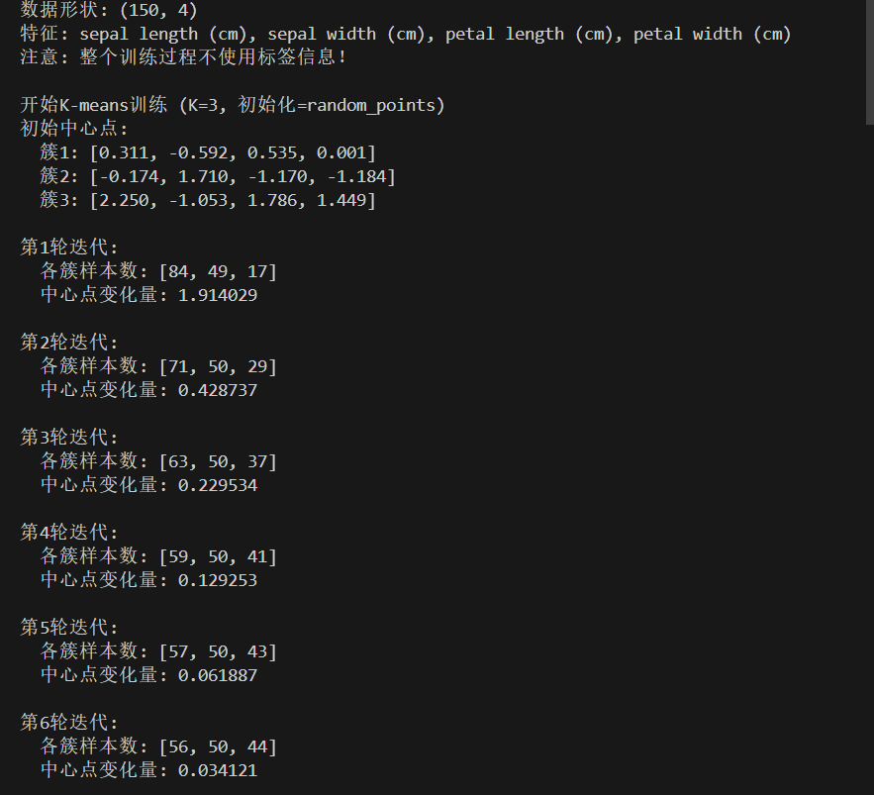

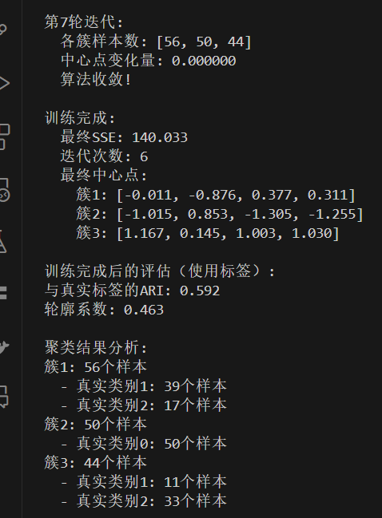
接下来是完整实验的结果分析
对于SSE ARI 轮廓系数 这三个指标，我认为分类效果重要性为：轮廓系数＞ARI＞SSE，我的理由是聚类算法是用来处理对未知数据的分堆，因此堆与堆之间的差别越大模型的分类效果越好，而轮廓系数就是评估堆与堆之间差距的指标，其次ARI衡量了模型训练结果的簇与真实的分类簇之间的区别，能够较清晰的展示模型预测的准确性

鸢尾花数据集
测试了k从2到5的结果，其中，k=2时，模型的轮廓系数较高表明点较好地分配到了正确的簇
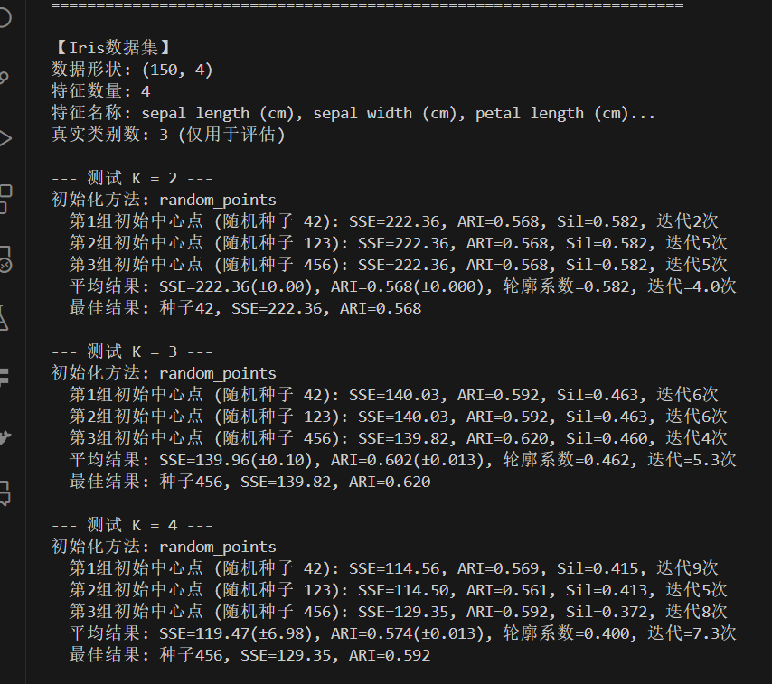
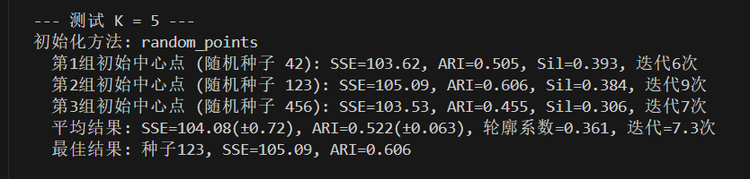
红酒数据集
注意到k从2到5时，模型训练结果中轮廓系数都较低，无法证明哪个分类的结果更优，因此我们更关注ARI系数，当k=3时，轮廓系数最高为0.897，表示模型很好的和真实分簇结果相吻合
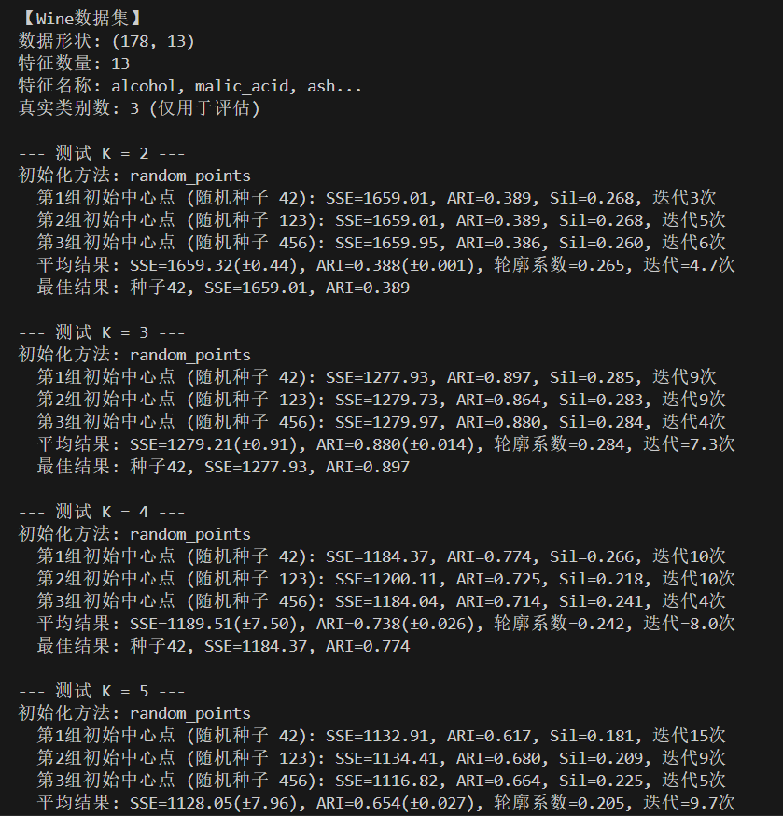
可视化对比分析
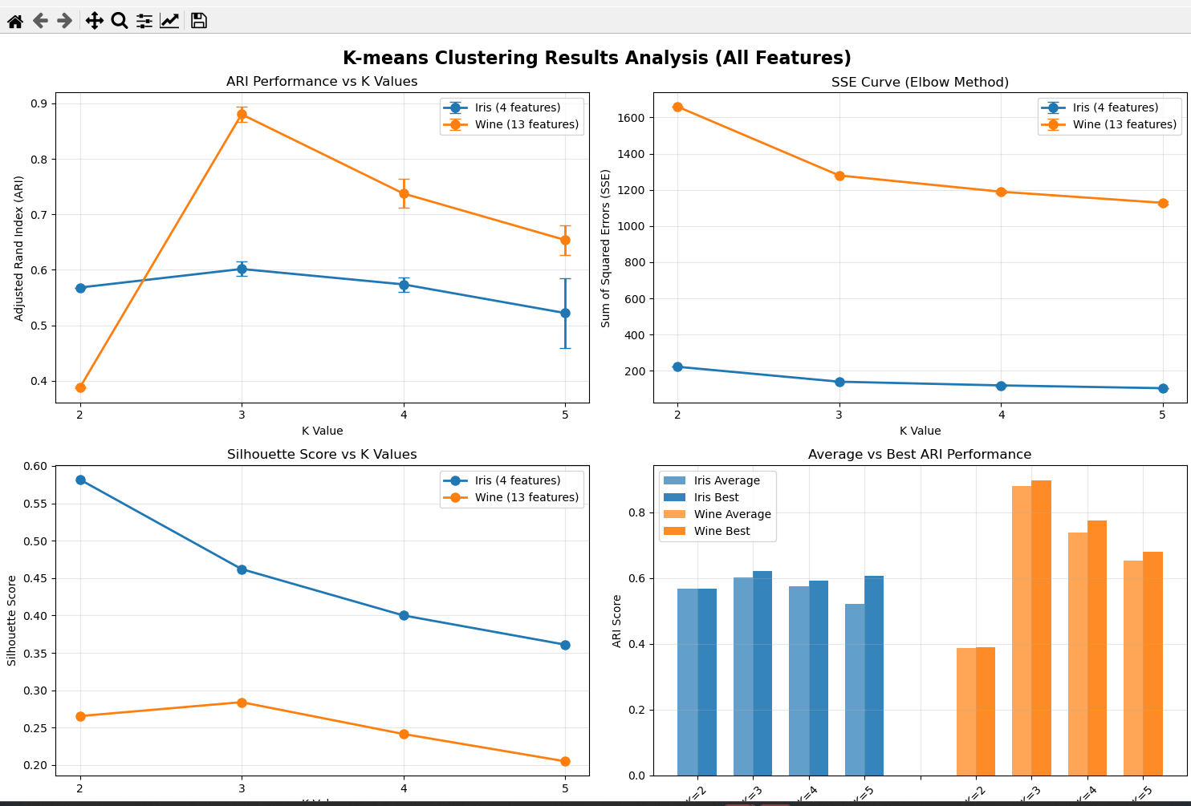
通过ARI图得到红酒数据集在k=3时达到峰值，然后趋于平稳，这说明 K=3 时聚类与真实标签的匹配度最高。鸢尾花数据集随k值变化不明显；接着，我观察了 SSE 图，发现两个数据集的 SSE 都随着 K 增加而减少，这符合预期，因为增加 K 值通常会降低 SSE。但 Wine 数据集的 SSE 降幅较大，我推测这可能与 Wine 数据集中更大的特征差异有关；轮廓系数的图显示 Iris 数据集在 K=2 时表现最佳，但随着 K 增加逐渐下降，而 Wine 数据集则在 K=3 时有一个小峰值，表明 Wine 数据集的簇结构在 K=3 时较为清晰。这些轮廓系数的趋势为聚类效果提供了一个相对独立的评估视角。
综上所述，K-Means算法在鸢尾花数据集上表现较好，能够有效发现数据的真实结构；在红酒数据集上虽然效果稍逊，但仍能通过合理选择K值得到较好的聚类结果。

